Муниципальное бюджетное общеобразовательное учреждение
Средняя общеобразовательная школа № 2 г. Советский

«Медицинские загадки
литературных героев"

Работу выполнила:
Власова Снежана
учащаяся 11А класса
МБОУ СОШ №2 г. Советский
Руководитель:
Ваганова Елена Родионовна,
учитель биологии.

2022
Содержание

I.Введение……………………………………………………………………………..3
II.Основная часть …………………………………………………………………….4
1.Теоретическая часть………………………………………………………………...4
1.1. Старинные названия современных заболеваний и их характеристики ….…..4
2.Практическая часть………………………………………………………………....9
2.1.Поиск описаний заболеваний и изображений больных в
художественных произведениях. …………….……………………………………..9
2.2. Анкетирование обучающихся 11 класса………………………………………15
III.Заключение……………………………………………………………………….16
IV. Литература……………………………………………………………………….17
V. Приложения………………………………………………………………………18

Введение
Практически в любом классическом литературном произведении герои болеют и иногда умирают. Каждый автор по- своему изображает заболевание не всегда точно с позиции современной медицины. Авторы зачастую не вникали в симптоматику заболеваний героев, а описывали именно то, что видели. Очень часто встречаются названия болезней, не использующихся в современной медицинской практике.
Читая произведения русской и зарубежной литературы, у меня возникли вопросы:
- Какие заболевания чаще всего упоминаются в литературных произведениях?
- Какие симптомы заболеваний описываются?
- Можно ли их соотнести с болезнями, существующими в настоящее время?
- Насколько эффективны методы лечения, описываемые в литературном произведении?
Для меня эта тема актуальна, так как я хочу связать своё будущее с медициной, стать врачом.
Проблема работы заключается в нахождении несоответствий названий и особенностей болезней современной медицины названиям и особенностям этих болезней в произведениях художественной литературы.
Цель:
- ознакомиться с литературными произведениями, в которых встречается упоминание о разного рода заболеваниях; найти их современные названия:
- исследовать художественные тексты и обозначить фрагменты, описывающие заболевания и их характеристики.
Задачи:
- обозначить ряд литературных произведений, с которыми будет проведена данная работа.
- найти в этих произведениях фрагменты, в которых описывается та или иная болезнь.
- изучить особенности этого заболевания в современной медицине.
- сопоставить соответствие заболеваний литературных героев современным их названиям.
Объект: литературный герой.
Предмет: произведения русских поэтов и писателей.
Гипотеза: зная описание анамнезов заболеваний героев художественной литературы можно определить современные названия заболеваний.
Методы исследования:
- Поисковый метод - сбор данных о произведениях литературы, в которых встречается упоминание о старинных названиях современных заболеваний;
- Аналитический метод - анализ и систематизация этих данных с последующим выводом;
- Анализ художественного текста;
- Опрос

II.Основная часть
1.Теоретическая часть
1.1. Старинные названия современных заболеваний и их характеристики
Что такое грудная жаба или гусарский насморк? Сегодня эти слова встречаются только в специальной литературе и в медицинских анекдотах. Хотя совсем недавно наши бабушки и дедушки использовали их в повседневной жизни, называя болезни «своими именами».
Современные диагнозы представляют из себя смесь латинских корней и греческих окончаний, принятых в медицине и понятных только врачам. В старину же, люди больше внимания уделяли внешним проявлениям болезни и давали очень меткие названия. Многие из них используются и сейчас в виде крылатых фраз и выражений. Хотя первоначальный их смысл понятен немногим. Чтобы разобраться в хитросплетениях терминологии, я решила заглянуть в медицинские справочники и поискать старинные названия современных болезней.[1]
Чахотка – особый размах болезнь приобрела в XIX веке. Часто ею заболевали рабочие на фабриках, преимущественно мужчины. Но и высший свет России эпидемия не пощадила, скорее наоборот. Среди представителей и представительниц знатных сословий России, чахотка считалась «своей». Чахотка не считалась непристойной болезнью, следствием нищеты и обездоленности. Наоборот, в XIX веке полагали, что туберкулёзом заболевают люди, обладающие особо тонкой и ранимой душевной организацией. Это много думающие, творческие, умные и чувствительные люди. Считалось, что чахотку вызывают нервные потрясения, несчастная любовь, ипохондрия и сердечные раны.
Налицо «романтизация» недуга. Чахоткой болеть было модно. В литературе XIX века главные герои и героини страдают и погибают от чахотки. Больная чахоткой девушка – тонка и изящна, бледна и задумчива, у неё совершенно очаровательный чахоточный румянец и аристократический блеск глаз. Конечно, когда температура держится месяцами, глаза будут блестеть, а румянец пылать.
В XIX веке не было методов ранней диагностики. Поэтому, когда диагноз уже был поставлен, лечить было поздно. Тем не менее чахотку лечили. Помимо отхаркивающих средств больным выписывали капли на основе свинца, ртути, мышьяка. От такого «лечения» больной мог и умереть раньше, чем от самого заболевания.
Наиболее часто встречающееся на страницах художественных произведений заболевание – туберкулез. Ещё совсем недавно, до 20-30 годов ХХ века эта болезнь, именуемая тогда «чахоткой», считалась неизлечимой. Заражение туберкулезом происходит воздушно-капельным путем, а, следовательно, заразиться им было достаточно легко. Симптомы заболевания: длительный мучительный кашель, кровохарканье, лихорадка, худоба и, как следствие, медленное угасание человека в самом расцвете сил.
Писатели часто упоминали о туберкулезе, как о «благородной болезни». Ни одна болезнь не получила столь широкого отражения в художественной литературе, как туберкулез. По литературным произведениям, герои которых страдали этим недугом, можно было изучать течение болезни. [9]
Проказа – сейчас широко известна как лепра, отсюда специальные учреждения для содержания больных – лепрозории. По-научному проказу называют хроническим гранулематозом, чаще всего поражает кожу, периферические нервы, гортань, глаза и яички. При заболевании на коже появляются уродливые наросты и язвы, которые меняют облик человека до неузнаваемости. Про таких больных еще говорят – гниёт заживо. В древности больных лепрой изгоняли из городов, а саму болезнь считали карой божией. Называли таких людей прокаженными собственно отсюда и название болезни – проказа.[1]
Падучая, божественная болезнь – устаревшие названия эпилепсии. Отношение к этой болезни у всех народов было разным. Греки, к примеру, связывали приступы с божественным вмешательством. В России напротив считали, что в больного вселяется дьявол, следовательно, он падший человек. [1]
Нередко в художественных произведениях встречается эпилепсия. Это хроническое неврологическое заболевание, характеризующееся внезапным возникновением судорожных приступов. В зависимости от формы эпилепсии, приступы проявляются в виде двигательных, чувствительных, вегетативных, психических нарушений. Приступы могут сопровождаться нарушением сознания различной степени. Некоторые формы эпилепсии проявляются только или преимущественно нарушениями сознания – абсансами, с минимальными двигательными симптомами. Наиболее драматический характер носят генерализованные тонико-клонические приступы – утрата сознания, затем общее тоническое напряжение тела, с последующими ритмичными разгибательными движениями конечностей (клониями).
Эпилепсия может носить наследственный характер, или быть приобретенной. Наиболее часто причиной приобретенной эпилепсии является поражение мозга, например черепно-мозговая травма, или повреждение головного мозга при осложненных родах. Наследственные эпилепсии чаще сопровождаются генерализованными приступами, имеют характерный возраст дебюта, при некоторых из них по достижении определенного возраста приступы прекращаются. В таких случаях прием противоэпилептических препаратов прекращается. С другой стороны, есть формы эпилепсии, при которых прием противоэпилептических препаратов практически пожизненный.
Болезни сердца и сосудов
Кардиоло́гия — обширный раздел медицины, занимающийся изучением сердечно-сосудистой системы человека: строения и развития сердца и сосудов, их функций, а также заболеваний, включая изучение причин их возникновения, механизмов развития, клинических проявлений, вопросов диагностики, а также разработку эффективных методов их лечения и профилактики. Кроме того, в сфере ведения кардиологии лежат проблемы медицинской реабилитации лиц с поражениями сердечно - сосудистой системы, которые занимают второе место по смерти человека
Кардиология изучает такие патологические состояния, как ишемическая болезнь сердца (ИБС), гипертоническая болезнь, врождённые пороки сердца, приобретённые пороки сердца, цереброваскулярные заболевания и другие. Сегодня доля кардиологической патологии в структуре смертности населения развитых стран составляет 40-60 %, при этом продолжающийся рост заболеваемости и поражение людей всё более молодого возраста, что делает сердечно - сосудистые заболевания важнейшей медико-социальной проблемой здравоохранения.
История кардиологии, как и история медицины в целом, насчитывает не одну тысячу лет. С древности работа сердца и сосудов была загадкой, разгадывание которой происходило постепенно, на протяжении многих веков.
Понимание значимости работы сердца для организма можно найти ещё в древнеегипетском папирусе Эберса (XVII век до н. э.):
«Начало тайн врача — знание хода сердца, от которого идут сосуды ко всем членам, ибо всякий врач, всякий жрец богини Сохмет, всякий заклинатель, касаясь головы, затылка, рук, ладони, ног, везде касается сердца: от него направлены сосуды к каждому члену…».
Спустя 12 веков (V в. до н. э.) житель греческого острова Кос Гиппократ впервые описывает строение сердца как мышечного органа. Уже тогда у него сформировалось представление о желудочках сердца и крупных сосудах.
Как и в жизни, в литературе болезни сердца и сосудов встречаются часто. В последнее время положительные герои нередко заболевают гипертонической болезнью, стенокардией, инфарктом миокарда.
К сожалению, отрицательные персонажи от инфаркта умирают значительно реже. Видимо, от инфаркта умер не совсем отрицательный несчастный Паниковский (И. Ильф, Е. Петров «Золотой теленок»), у которого «оказалось морщинистое лицо со множеством старческих мелочей: мешочков, пульсирующих жилок и клубничных румянцев». Кстати говоря, прерывистая манера разговаривать и дышать еще одного действующего лица этой книги, зиц-председателя Фунта, очень напоминает больных эмфиземной легких или склерозом мозговых артерий с дыханием Чейн-Стокса.
Люэс – устаревшее названия сифилиса, происходит от латинского слова lues, дословный перевод – зараза. Свое современное название болезнь получила еще в XVI веке. Известный итальянский ученый того времени Джироламо Фракасторо в 1530 году создал поэму «Сифилис, или о галльской болезни». Произведение повествовало о свинопасе по имени Сифил, которого боги за дерзость прокляли неизлечимой болезнью. С тех пор заболевание получило имя свинопаса. Однако название люэс использовалось врачами и пациентами вплоть до начала XX века.[1]
Си́филис - хроническое системное венерическое инфекционное заболевание с поражением кожи, слизистых оболочек, внутренних органов, костей, нервной системы с последовательной сменой стадий болезни, вызываемое бактериями вида Treponema pallidum (бледная трепонема) подвида pallidum, относящимся к роду трепонем (Treponema) порядка Спирохеты (Spirochaetales).[3]
Французский или гусарский насморк – так в старину называли гонорею. Гусары, всегда славились своей любвеобильностью и разгульным образом жизни. Эффективных способов предохранения в то время не было, поэтому гонорея распространялась моментально. Некоторые авторы утверждают, что наличие венерического заболевания считалось неотъемлемым атрибутом истинного гусара, так гонорея и получила свое название. Словосочетание «французский насморк» появилось позже, после Отечественной войны 1812 года. Из похода против Франции солдаты кроме трофеев привезли домой «букеты заболеваний», которые подхватили в парижских борделях.[1]
Гонорея — это заболевание, передающееся половым путем (ЗППП), которым могут заразиться и мужчины, и женщины. Она может вызвать инфекцию половых органов, прямой кишки и глотки. Это очень распространенная инфекция, особенно среди молодых людей в возрасте 15–24 лет.[4]
Грудная жаба – ныне стенокардия. Существует две версии происхождения этого названия. Первая связана с симптомами болезни. Во время приступа стенокардии появляется сильная боль в груди, и чувство удушения. Человек начинает хватать воздух ртом, нередко издавая при этом гортанные звуки, которые напоминают кваканье.
Вторая более мистическая. Врачи прошлого считали, что приступы болезни вызывают ведьмы, которые по ночам превращаются в жаб, и садясь ну грудь больного душат его.
Кстати от названия болезни «грудная жаба», происходит выражение: «Жаба давит», когда речь идет о жадности. Обычно так говорят о человеке, который испытывает физические страдания из-за своей скупости, жадности и зависти.[1]
Вороньи сапоги – так на Руси называли трещины на коже ступней. Крестьяне в деревнях очень часто ходили босиком. В трещины забивалась земля и пятки становились перманентно грязными и черными, как у вороны. [1]
Болезнь аристократов, королевская болезнь, болезнь гениев – все это обыкновенная подагра или отложение солей мочевой кислоты в различных тканях организма. В XVIII веке врачи заметили, что чаще всего от нее страдают люди благородного сословия: короли, известные полководцы и вельможи. Так за подагрой закрепилась слава «благородной болезни», которая присуща только талантливым и успешным людям. Позже выяснилось, что подагра связана с излишним употреблением мясной пищи в сопровождении спиртных напитков. Так как подобную трапезу могли себе позволить только состоятельные люди, то они чаше всего заболевали «королевской болезнью».[1]
Испанка – эпидемия гриппа, которая случилась в Европе в начале XX века. Дело было во время Первой мировой войны, и чтобы не сеять панику среди населения власти европейских держав не сообщали о начинающейся эпидемии. Первые сообщения о ней пришли из Испании, которая не участвовала в международном конфликте и не боясь рассказала миру о надвигающейся угрозе. По оценкам экспертов, это была сама крупная эпидемия гриппа, которая унесла жизни порядка 5% населения планеты.[1]
Колченогий — заболевание ног, при котором люди хромали и ходили с костылем. [7]
Каждая болезнь имеет свою биографию: диагнозы рождаются, живут и умирают, меняясь вместе с эпохами и системами знания. В этом смысле болезни представляют собой исторические артефакты. Из огромного разнообразия телесных и душевных ощущений, видимых проявлений и подозрений врачи и больные отбирают одни и пренебрегают другими. То, что пациент рассказывает врачу, будет пропущено через сито медицинского знания и превратится в симптом. Все остальные ощущения и недомогания остаются в тени как не стоящие внимания, усилий и денег.
Определить, что в прошлом стояло за людскими жалобами, установить соответствия между историческими и современными диагнозами, понять, правильно или неправильно лечили короля Генриха II, князя Ивана Долгорукова или Александра Пушкина, непросто. Содержание старинного диагноза может быть слишком размытым, а язык выражения болезненных ощущений — далек от нашего. С точки зрения социальной истории медицины в этом и нет необходимости: вместо того чтобы приводить диагнозы к единому виду, куда важнее понять, каким значением болезни обладали для современников и какой логикой объяснялось их постепенное переосмысление.

2. Практическая часть.
2.1. Поиск описаний заболеваний и изображений больных в художественных произведениях.
Я проанализировала произведения, которые изучаются программой средней школы, и произведения, прочитанные мной (более подробно я описала 4 заболевания). Рассмотрим примеры описания заболеваний в литературных произведениях.
- Чахотка (туберкулёз)
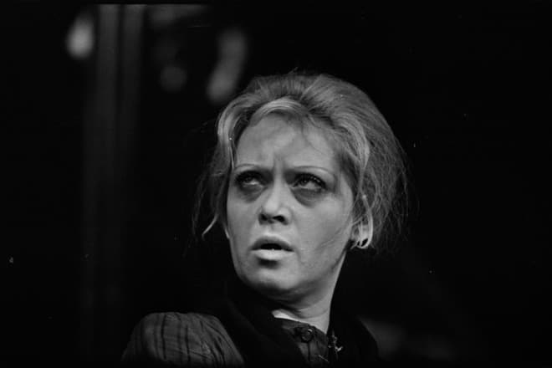
Одним из произведений, в которых изображена эта болезнь, является роман «Преступление и наказание» Ф.М. Достоевского, в котором туберкулёзом страдала Катерина Ивановна Мармеладова (рис.1): «Тут смех опять превратился в нестерпимый кашель, продолжавшийся пять минут. На платке осталось несколько крови, на лбу выступили капли пота».

Рис.1. Катерина Ивановна Мармеладова
Чахотка была у Николая Левина (рис.2), одного из героев романа «Анна Каренина» Л.Н. Толстого: «Брат лег и – спал или не спал, но, как больной, ворочался, кашлял и, когда не мог откашляться, что-то ворчал».
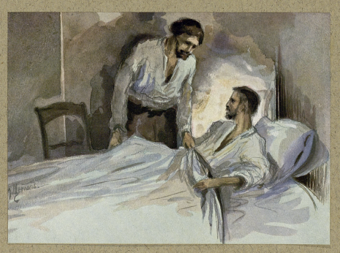
Рис.2
Ещё один литературный герой, болевший туберкулезом – Коврин (рис. 3) из рассказа А.П. Чехова «Чёрный монах»: «У него шла горлом кровь. Он плевал кровью, но случалось раза два в месяц, что она текла обильно, и тогда он чрезвычайно слабел и впадал в сонливое состояние».
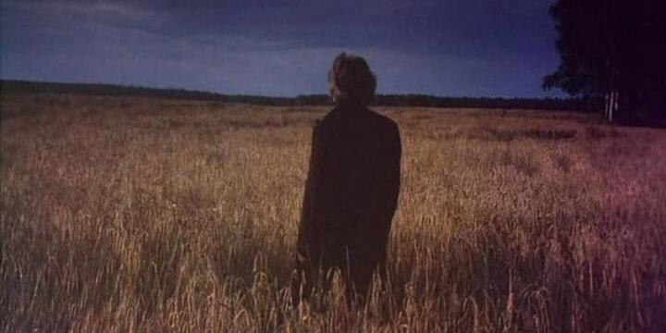
Рис.3. Коврин
Туберкулезная эйфория, бессознательный самообман в оценке своей болезни и своего состояния хороши видны в рассказе «Жилет» Б. Пруса.
«Правда, он кашлял, но это – бронхит. Когда он долго сидел, иногда начиналось кровотечение, разумеется, из носоглотки. Ну, бывало у него что-то вроде лихорадки, но, в сущности, это была не лихорадка, а просто так – нервное состояние. Вообще же он чувствовал себя все бодрее. У него появилось непреодолимое желание совершить какую-нибудь далекую прогулку, только сил на это не хватало. Наступило даже время, когда днем он не хотел лежать в постели и сидел на стуле одетый, готовый выйти на улицу, как только пройдет эта минутная слабость. Беспокоило его лишь одно пустячное обстоятельство: однажды, надевая жилетку, он почувствовал, что она стала как-то уж очень широка ему».
Классическую картину легочного кровотечения описал Э.М. Ремарк в романе «Три товарища» (рис.4): «Пат лежала в постели с окровавленной грудью и судорожно сжатыми пальцами. Изо рта у нее шла кровь. Возле стояла фройляйна Мюллер с полотенцем и тазом с водой.
- Что случилось? – крикнул я… Принесите бинт и вату…
- Где рана?
- Это не рана… Кровотечение – сказала она…
- Принесите с собой лед! – крикнул я…
Я принес свежей воды, снова смочил полотенце, но не решался прикоснуться к Пат. Я не знал, правильно ли она лежит, и был в отчаянии оттого, что не знал главного, не знал единственного, что должен был знать: подложить ли ей подушку под голову или оставить ее лежать плашмя.
Ее дыхание стало хриплым, потом она резко привстала, и кровь хлынула струей. Она дышала часто, в глазах было нечеловеческое страдание, она задыхалась и кашляла, истекая кровью; я поддерживал ее за плечи, то прижимая к себе, то отпуская и ощущал содрагания всего ее измученного тела. Казалось, конца этому не будет. Потом, совершенно обессиленная, она откинулась на подушку».
И в этом романе – пример безукоризненного выполнения врачебного долга (профессор Хаффе) и дружбы, которая не может спасти от смерти, но помогает жить.
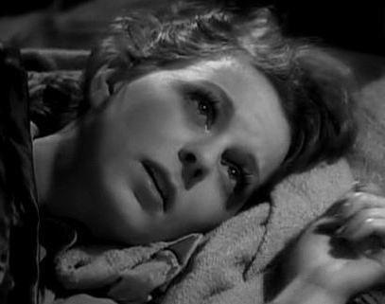
Рис.4. Пат
То изображение заболевания, к которому прибегали писатели в своих работах, мало отличается от клинической картины, описанной в специальной медицинской литературе, так как болезнь имеет яркую специфическую симптоматику.
- Проказа (лепра)
Примером произведения, в котором рассказывается о тяжелой жизни в колонии больных проказой, является роман Г. Шилина «Прокаженные» (рис.5)
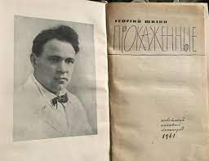
Рис.5
В 1893 году в Петербурге учреждается «Общество борьбы с проказой в Санкт-Петербургской губернии». (рис.6,7)
Лепрозории создавались не во благо больных, а во благо здоровых. Туда селили не для излечения – болезнь неизлечима, а чтобы больной не заразил других людей. Это резервация, концентрационный лагерь.
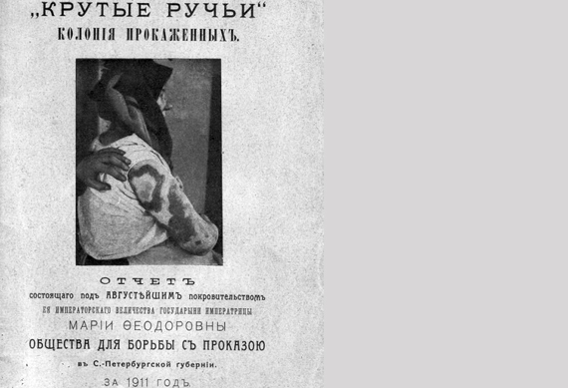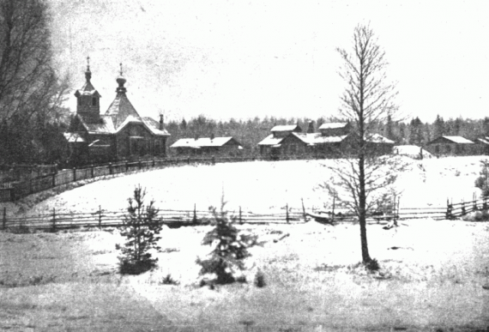
Рис.6,7
Лепрозорий «Крутые ручьи»: место, где бурлила жизнь[3]
На сегодняшний день лепра уже давно не считается неизлечимой болезнью и успешно лечится антибиотиками, также известно, что проказой нельзя заразиться при простом контакте: она передаётся только при тесных контактах через выделения изо рта и носа.

- Падучая (эпилепсия)
Часто в своих работах эту болезнь изображал Ф.М. Достоевский, что неудивительно: этим недугом страдал сам писатель. Наиболее яркий персонаж-эпилепсик – князь Мышкин (рис.8) из романа «Идиот».
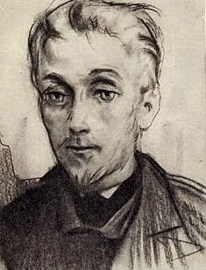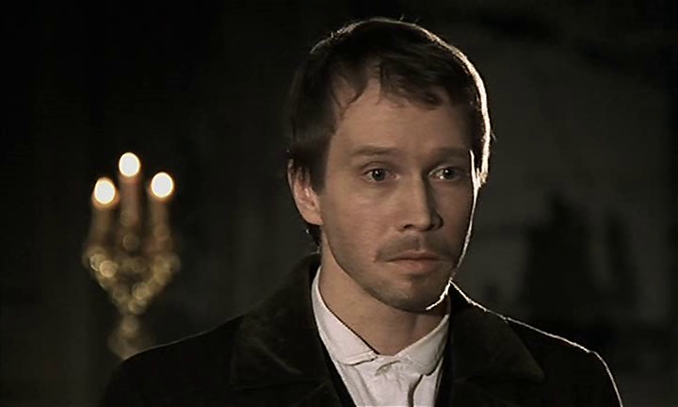
Рис.8. Князь Мышкин
А эпилепсия Макара Нагульного (рис.9), героя романа «Поднятая целина» М.А. Шолохова, является следствием контузии и отравления газами на войне.
Рис.9. Макар Нагульный
В XIX веке считалось, что эпилепсия приводит к неизбежному снижению интеллекта, доказательство этому можно найти даже в описании князя Мышкина, его считали чудоковатым: «Глаза его были большие, голубые и пристальные; во взгляде их было что-то тихое, но тяжелое, что-то полное того странного выражения, по которому некоторые угадывают с первого взгляда в субъекте падучую болезнь». В настоящее время доказано, что ухудшение когнитивных функций при данном заболевании происходит достаточно редко.

- Болезни сердца и сосудов (сердечно – сосудистые заболевания) [4]
Проявления гипертонической болезни уловил И. Меттер (повесть «Алексей Иванович»): «Затылок разламывало вовсю, глаза и щеки горели… Болел затылок, хотелось отвлечься от этой боли; Антонина Гавриловна сразу бы заметила по его красному лицу и воспаленным глазам, что у него повысилось давление… Они вышли в коридор. У Городулина стучало в висках. Закрывая кабинет, он пошатнулся от головокружения. Последние годы гипертония мучила Городулина уже не раз».

Ощущения больного при наступлении острой сосудистой катастрофы точно подмечены Г.М. Калиновским (рассказ «Жить и выжить»). Особенно интересны изменения настроения, восприятия обычных бытовых предметов и действий:
«С утра у профессора Бровина болело сердце…
Сегодня утром он чувствовал себя особенно скверно. Отупляющим, неслышным грохотом била в висках кровь, чуть подташнивало, по спине ползли липкие струйки пота. Электробритва оказалась неожиданно тяжелой для ладоней, она жужжала пронзительно и противно, словно старинная бормашина, седые кустики щетины упрямо топорщились, никак не хотели исчезать…
Настроение все больше портилось, и он спохватился, приказал себе немедленно сосредоточиться… Но мозг будто вышел из повиновения…»

Дифференциальный диагноз экссудативного перикардита и пневмонии профессионально приведен В. Дягилевым в повести «Доктор Голубев». (рис.10)
«От больного веяло жаром, все его тело было покрыто крупными каплями пота, будто он выкупался и еще не успел обсохнуть. Сестра обтерла его полотенцем.
… Что-то здесь не так! Даже для крупозной пневмонии больной выглядит очень плохо. А у него и для крупозной пневмонии данных нет. Почему такая высокая температура, отдышка, синие губы, слабый пульс? Почему так «отяжелел» этот крепкий юноша за три дня? Как бы мне тут не ошибиться.
… Голубев определил границы сердца, отметил карандашом. Карандаш не потребовалось смачивать: кожа была влажной. Сердце больного билось глухо, с перебоями, напоминая робкий стук в дверь. Постучит тихонько и торопливо, и подождет ответа. Постучит и подождет.
… Голубев, к удивлению своему, отметил, что сердце Чухачева стало как будто больше: границы его расширились, и новые карандашные отметки не совпадали с теми, что он оставил ночью. Теперь и для него диагноз был вполне ясен: выпотной перикардит»
Рис.10

2.2. Анкетирование обучающихся 11 класса
Я провела опрос обучающихся 11 класса на знание старинных названий современных болезней. (приложение 2)
В опросе участвовали около 30 человек. При опросе я выяснила, что обучающиеся чаще называли такие заболевания, как грудная жаба (90%), чахотка (90%), люэс (90%). Менее узнаваемые – это падучая (80%), проказа (80%), королевская болезнь (80%). Современные названия данных заболеваний знают не многие. В основном называли такие заболевания как туберкулез (чахотка), сифилис (люэс), стенокардия (грудная жаба), остальные заболевания одноклассники затруднялись называть в современной интерпретации.

III.Заключение
Изображение болезни в художественных произведениях часто не уступает описанию симптоматики этих же заболеваний в научной литературе (а в некоторых случаях литераторы вообще опережали медицину в описании симптомов болезней) и имеет большое значение для читателя-медика и простого обывателя. Ведь не зря врачи, которые были современниками писателей, восхищались тем, насколько точно отображены клинические картины заболеваний в литературных произведениях. Даже такие крупные деятели медицины как И.И. Мечников, В.М. Бехтерев, Г.А. Захарьин, А.А. Ухтомский в своих научных изысканиях не раз обращались к художественной литературе.
Значение для читателя, не имеющего отношения к медицине, также нельзя недооценивать: раньше не было такого объёма научной информации, которым мы располагаем сейчас, поэтому практически единственным источником представлений людей о заболеваниях была художественная литература.
В наши дни многое изменилось. Это и понятно: медицина не стоит на месте. Но и сегодня нельзя умолять важность изображения болезни в художественных произведениях. Такая литература расширяет кругозор любого человека, а для будущего врача имеет более важное значение: даёт возможность сравнить отношение к заболеваниям той эпохи и современные представления о них и, как следствие, формирует критическую точку зрения.

IV. Литература
- http://volgograd03.2bb.ru/viewtopic.php?id=565 (06.02.2021);
- https://www.msdmanuals.com/ru/ (06.02.2021);
- https://ru.wikipedia.org/wiki/ (06.02.2021);
- https://www.cdc.gov/std/russian/stdfact-gonorrhea-russian.htm (06.02.2021);
- https://www.smclinic-spb.ru/doctor/kardiolog/zabolevania/2754-stenokardiya#:~:tex (06.02.2021);
- https://www.neurology.ru/simptomy-i-zabolevaniya/epilepsiya#:~: (06.02.2021);
- https://gubdaily.ru/lifestyle/obzor/15-staryj-nazvanij-rasprostranennyx-boleznej-a-vy-smozhete-ugadat-chto-takoe-paduchaya-i-grudnaya-zhaba/ (06.02.2021).
- Бюллетень медицинских Интернет-конференций (ISSN 2224-6150) 2017. Том 7. № 6;Жунева М.В. Изображение болезни в художественных произведениях ФГБОУ ВО Саратовский ГМУ им. В.И. Разумовского Минздрава России, кафедра философии, гуманитарных наук и психологии Научный руководитель: Живайкина А.А. (10.03.21);
- http://cgon.rospotrebnadzor.ru/content/33/601 (10.03.21);
- https://www.miloserdie.ru/article/leprozorij-krutye-ruchi-mesto-gde-burlila-zhizn/ (10.03.21);
- Министерство культуры Карельской. Асср государственная публичная библиотека внутренние болезни в художественной литературе. Библиографический обзор. Петрозаводск 1975. (10.03.21)

V. Приложения

Приложение 1
Таблица 1 “Болезни литературных героев в произведениях”
Автор | Название произведения | Литературный герой | Анамнез (симптоматика) заболевания | Название болезни, которое дает автор (при наличии) | Способ лечения, описанный автором (при наличии | Причина заболевания со слов автора (при наличии)
Георгий Шилин | “Прокаженные” | Строганов | Не знаю почему, но в первое мгновение оно произвело на меня странное впечатление: будто Карташев оставил мне в наследство свою проказу. Я не снял зеркальца и не выбросил его. Я подошел к нему, протер стекло и всмотрелся в отражение. Оттуда глядело обросшее щетиной нелепое лицо — без бровей, без ресниц. Боже мой, что это за лицо. Оно принадлежало мне, Строганову, оно было еще мое. А дальше? Дальше на месте нынешних пятен появятся язвы, и лица, может быть, вовсе не станет, его сменит непозволительная рожа зверя — "львиное лицо", как говорят врачи. Живое тело начинает гнить и расползаться… В тот день я долго сидел на койке и смотрел в осколок стекла, висевший на стене. Вот оно, последнее убежище, последняя моя пристань! Бровей уже нет, ресниц тоже. И разве я рано или поздно не буду похож на самых страшных из тех, кто живет здесь? | Проказа | Изоляция | Он попросил предшественника доктора Туркеева показать ему "палочки Ганзена". У Протасова взяли срезы, и через два дня он впервые видел "свою лепру", увеличенную в несколько сот раз. На маленьком квадратном стеклышке Василий Петрович увидел пятнышко, и доктор сказал ему, что в нем, в этом пятнышке, — гнездо проказы, семья палочек Ганзена, тех самых, которые привели сюда Василия Петровича.
Иван Гончаров | “Обломов” | Илья Обломов | «… Обломов как-то обрюзг не по летам: от недостатка или движения или воздуха, а может быть, того и другого. <…> Лежанье у Ильи Ильича не было необходимостью, как у больного… это было его нормальным состоянием». | Скорее всего — депрессия | Подвижность, общение с людьми | Постоянное лежанье на одном месте, бездеятельность, укрытие от всего происходящего вокруг.
Фёдор Достоевский | «Преступление и наказание». | Родион Раскольников | «Страшный холод обхватил его; но холод был и от лихорадки, которая уже давно началась с ним во сне. Теперь же вдруг ударил такой озноб, что чуть зубы не выпрыгнули и всё в нем так и заходило. <…>  Со вчерашнего дня в жару. <…>  … Это было лихорадочное состояние, с бредом и полусознанием. Многое он потом припомнил. То казалось ему, что около него собирается много народу и хотят его взять и куда-то вынести, очень об нем спорят и ссорятся. То вдруг он один в комнате, все ушли и боятся его».  Раскольников болел четыре дня, был без сознания, едва ел и пил, ему виделось многое из того, чего не было в реальности. Заходивший врач Зосимов решил, что «все пустяки», нервный вздор, плохой паек, мало пива и хрену. | Падучая, божественная болезнь | Заболел он тогда, когда о бессудорожной форме эпилепсии не было сведений и эту форму болезни не знали и не умели лечить…
Иван Тургенев | “Отцы и дети” | Евгений Базаров | «Дня три спустя Базаров вошел к отцу в комнату и спросил, нет ли у него адского камня.  — Есть; на что тебе?  — Нужно… ранку прижечь.  — Кому?  — Себе.  — Как, себе! Зачем же это? Какая это ранка? Где она?  — Вот тут, на пальце. Я сегодня ездил в деревню, знаешь — откуда тифозного мужика привозили. Они почему-то вскрывать его собирались, а я давно в этом не упражнялся.  — Ну?  — Ну, вот я и попросил уездного врача; ну, и порезался». | Тиф | Адский камень | Если бы уездный врач носил с собой адский камень, то Базаров еще много лет раздражал бы окружающих нигилизмом и упрямством, женился бы на Анне Одинцовой и нарожал бы детишек. Прижечь рану необходимо сразу, потому что адский камень, или нитрат серебра, только лишь выжигает ткани и живущие там микроорганизмы, предотвращая заражение. Базаров же этого не сделал, поэтому появились симптомы: озноб и жар, учащенный пульс, помутнение сознания.
Николай Гоголь | “Тарас Бульба” | Тарас Бульба | «— Ну, пойдем, дети! — сказал Бульба. У крыльца стояли оседланные кони. Бульба вскочил на своего Черта, который бешено отшатнулся, почувствовав на себе двадцатипудовое бремя, потому что Тарас был чрезвычайно тяжел и толст». | Ожирение | Кушать минимальными порциями
 | Народные былины | Илья Муромец | До 30 лет Илья «был сиднем», то есть не владел ногами. Согласно некоторым версиям, не владел также и руками. Излечение наступило после того, как некие странники попросили его подать им воды. Илья встал и пошел, ощутив в себе недюжинную силу. | До 30 с лишним лет был обездвижен, несмотря на данную ему природой немалую силу. Но что же за недуг на долгие годы приковал богатыря к четырём стенам родительской избы, автор не описывает. | Исцелили будущего легендарного богатыря нищие странники – некие «калики перехожие». Они просто приказали ему встать, принести воды и выпить её. Что тот и исполнил, став с того дня полностью физически здоровым человеком.
Михаил Шолохов | “Поднятая целина” | Дед Щукарь | «Решать этот сложный вопрос было некогда, время не ждало, и дед, нимало не медля, согнулся, сидя, в три погибели, но, как ни старался, а дотянуться губами до ранки не смог. Тогда он, придерживая руками пятку и ступню, с таким отчаянным усердием рванул ногу на себя, что в щиколотке что-то резко щелкнуло, и от неистовой боли старик запрокинулся на спину.» | Вывих. |  | Укус змеи.
Михаил Лермонтов | “Мцыри” | Мцыри | На фоне общего истощения в схватке с кавказским барсом (леопардом) Мцыри получает ранения.  Ты видишь на груди моей  Следы глубокие когтей;  Еще они не заросли  И не закрылись…  Затем у пациента резко повышается температура:  И, как его, палил меня  Огонь безжалостного дня.  Через несколько дней пациент при смерти. |  |  | Схватка с кавказским барсом.
Сергей Есенин | “Чёрный человек” | Альтер эго Сергея Есенина | Лирический герой всю ночь разговаривает с неким черным человеком. При этом автор понимает, что болен и причина заболевания — употребление алкоголя.  Друг мой, друг мой,  Я очень и очень болен.  Сам не знаю, откуда взялась эта боль.  То ли ветер свистит  Над пустым и безлюдным полем,  То ль, как рощу в сентябрь,  Осыпает мозги алкоголь. | Алкоголизм. |  | “Осыпает мозги алкоголь.”
Илья Ильф и Евгений Петров | “Двенадцать стульев” | Киса Воробьянинов | «Сказанное при пробуждении “гут морген” обычно значило, что печень пошаливает, что 52 года не шутка и что погода нынче сырая. <…>  Глаза у Воробьянинова были страдальческие. Пенсне не скрывало резко обозначавшихся мешочков. Быстрый переход от спокойной жизни делопроизводителя уездного загса к неудобному и хлопотливому быту охотника за бриллиантами и авантюриста даром не дался. Ипполит Матвеевич сильно похудел, и у него стала побаливать печень».  «А в восьмом классе он узнал “Логику”, “Христианские нравоучения” и легкую венерическую болезнь». | Проблемы с печенью.

Таблица 2. Старинные и современные названия некоторых заболеваний.

Старинное название заболевания | Современное название заболевания
Чахотка | Туберкулёз
Проказа | Лепра
Падучая болезнь | Эпилепсия
Болезни сердца и сосудов | Сердечно – сосудистые заболевания
Люэс | Сифилис
Французский или гусарский насморк | Гонорея
Грудная жаба | Стенокардия
Вороньи сапоги | Трещины на коже ступней
Болезнь аристократов, королевская болезнь, болезнь гениев | Подагра

Приложение 2
Анкетирование на знание старинных названий современных болезней
Вопросы анкеты:
1.Какими заболеваниями страдали герои прочитанных Вами произведений?
2. Знаете ли Вы названия этих заболеваний в современной медицине?

